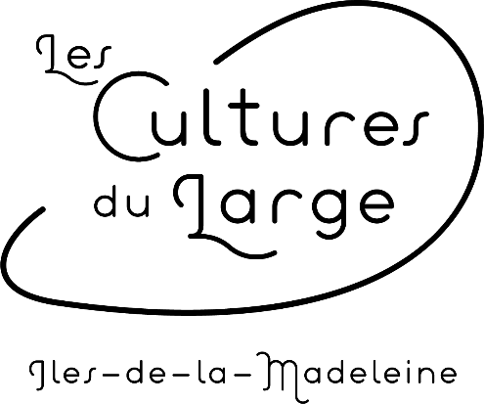
CENTRE D’INTERPRÉTATION
Informations

Nous avons effectué des rénovations au sein de l’entreprise Les Cultures du Large afin de nous amener vers les nouvelles technologies.

La visite du Centre d’interprétation est autonome. Vous pourrez commencer en entrant dans notre couloir sous-marin où vous serez submergé en haute mer pour y découvrir les cages d’huîtres à notre site d’élevage.

Une activité qui est bien appréciée des petits comme des grands est le casque à réalité virtuelle qui nous apporte à bord du Marie-Gabriel I pour y découvrir la pêche au homard.

Vous en apprendrez davantage sur la pêche au homard, la culture de moules et la culture d’huîtres.

Une dégustation de notre huître La Trésor du Large est incluse avec la visite.

Durée de la visite : 30 minutes

Coûts : Adulte : 10.43 $ plus taxes

Enfant (6 ans et moins) : gratuit

* Un montant forfaitaire est possible pour les agences. Veuillez appeler pour de plus amples informations.

Horaire du Centre d’interprétation : du lundi au vendredi, de 9 h à 17 h (basse saison)
du lundi au samedi, de 9 h à 18 h (haute saison)

• Une réservation n’est pas nécessaire, sauf pour un groupe de plus de 20 personnes.

Au plaisir de vous recevoir au 26 chemin du quai à la pointe-basse , havre-aux-maisons.

